Sulz am Neckar, Dezember 2021

KIPP präsentiert Arretierbolzen zum Einsatz in hygienisch anspruchsvollen Anwendungsbereichen

Das HEINRICH KIPP WERK hat einen Arretierbolzen entwickelt, der erhöhte Hygieneanforderungen erfüllt. Seine Konstruktion nach Hygienic-Design-Richtlinien verhindert ein Anhaften von Schmutzpartikeln und vereinfacht die Reinigungsprozesse. Damit ist der Arretierbolzen ideal zur Konstruktion von Maschinen und Anlagen geeignet, welche in Branchen wie der Lebensmittel- und Pharmaindustrie sowie der Medizintechnik eingesetzt werden.

Arretierbolzen ermöglichen ein schnelles Verstellen beweglicher Maschinenkomponenten. In der Regel wird mithilfe seines Zugknopfs oder -rings ein Stift aus dem Gegenstück gezogen, um Maschinenteile sicher in eine gewünschte Position zu bringen und zu verriegeln. KIPP präsentiert nun ein im Hygienic Design gestaltetes Konstruktionsbauteil für Einsatzbereiche, in denen die reinigungsgerechte Auslegung eine wichtige Rolle spielt. Der neue Arretierbolzen aus hochwertigem Edelstahl 1.4404 besitzt einen Kegelbund, damit die Schraubstelle mit den dazugehörigen Dicht- und Unterlegscheiben hygienisch sicher abgedichtet werden kann. Die Oberfläche des Konstruktionsbauteils mit einer Rautiefe von Ra < 0,8 µm verhindert das Anhaften von Schmutzpartikeln. Zudem ist der Arretierbolzen für CIP-/SIP-Reinigungsprozesse geeignet.

Der neue Arretierbolzen im Hygienic Design aus FDA-konformen Materialien ist beständig gegen polare und unpolare Medien sowie Aromastoffe. Es gibt ihn in Ausführungen mit bzw. ohne Rastnut sowie mit gehärtetem oder nicht gehärtetem Arretierstift. Der Arretierbolzen ist mit Stiftdurchmesser 6 und 8 mm sowie mit Einschraubgewinde in Größe M10 und M12 mit Regel- und Feingewinde verfügbar. Seine Schaftdichtung ist optional in 70 EPDM 291 (schwarz) oder 75 Fluoroprene® XP 41 (blau) erhältlich. Passend dazu ist eine Dicht- und Unterlegscheibe Hygienic USIT® K1491 aus den gleichen Grundwerkstoffen im Lieferumfang enthalten, die bei Bedarf auch als Zubehör bezogen werden kann.

(Zeichen mit Leerzeichen: 1.931 Zeichen)

Bildübersicht:
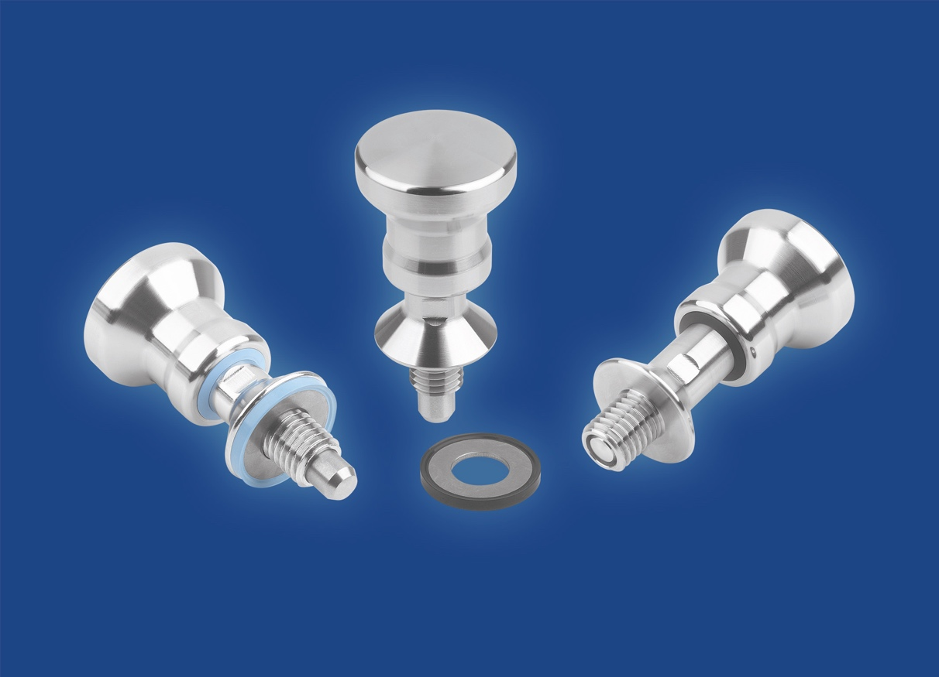

Das HEINRICH KIPP WERK erweitert sein Sortiment um Arretierbolzen aus Edelstahl für hygienisch anspruchsvolle Einsatzzwecke.
Bild: HEINRICH KIPP WERK GmbH & Co. KG

Deeplinks:
https://www.kippwerk.de/de/de/News/KIPP-News/Der-neue-Arretierbolzen-im-Hygienic-DESIGN.html

https://www.kippwerk.de/de/de/Produkte/Bedienteile-Normelemente/Federnde-Druckst%C3%BCcke-Arretierbolzen-Kugelsperrbolzen/Arretierbolzen/Arretierbolzen-mit-Bund-f%C3%BCr-Dicht-und-Unterlegscheiben-Hygienic-USIT%C2%AE.html

Weitere Informationen und Pressefotos
Siehe www.kipp.com, Region: Deutschland, Rubrik: News/Pressebereich

Meta-Title: Neu bei KIPP: Arretierbolzen aus Edelstahl
Meta-Description: Das HEINRICH KIPP WERK präsentiert Konstruktionsbauteil aus Edelstahl für erhöhte hygienische Anforderungen.

Keywords: KIPP, HEINRICH KIPP WERK, Arretierbolzen, Rastbolzen, Lebensmittelindustrie, Hygiene, Hygienic Design, Hygienic USIT

Download-Area:
https://www.kippwerk.de/de/de/Download/Pressebereich.html

HEINRICH KIPP WERK GmbH & Co. KG
Stefanie Beck, Marketing
Heubergstraße 2
72172 Sulz am Neckar

Telefon: 07454 793-30
E-Mail: stefanie.beck@kipp.com

Pressestelle:
Köhler + Partner GmbH
Brauerstraße 42 • 21244 Buchholz i.d.N.
Telefon +49 (0) 4181 92892-0 • Fax +49 (0) 4181 92892-55
info@koehler-partner.de • www.koehler-partner.de

